|  |  |
| --- | --- |
| Liquidation judiciaire :  Epoux DA SILVA MELO  -------------------------------  N/Réf : AL/AP n°5257 |  |

**CESSION D’ACTIF IMMOBILIER**

**Article L.642-18 du code de commerce**

**Maître Bernard LOTT**

**Mandataire judiciaire**

**18 rue Raymond Poincaré**

**57200 Sarreguemines**

Liquidateur judiciaire désigné à ces fonctions par jugement du TRIBUNAL JUDICIAIRE de SARREGUEMINES du 21 septembre 2023 dans le cadre de la liquidation judiciaire civile de Monsieur Paulo et Madame Sonia DA SILVA MELO

**Déclare qu’est susceptible d’être cédée, conformément aux articles L.642-18 et suivants du code de commerce :**

**Une maison d’habitation située 16, rue du 4 décembre 1944**

**57 490 CARLING**

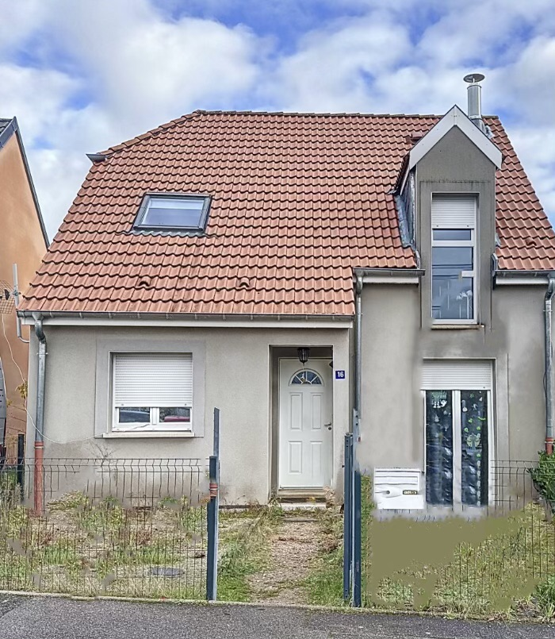

|  |
| --- |
|  |

**PROCEDURE**

**REPORT DATE DEPOT DES OFFRES AU 15 mars 2024**

**Les offres d’acquisition devront être déposées avant le :**

**15 mars 2024 à 11H00**

**Chez**

**Maître Bernard LOTT**

**18 rue Poincaré**

**57200 SARREGUEMINES**

A l’issue du délai, les offres recueillies seront déposées au greffe du TRIBUNAL JUDICIAIRE DE SARREGUEMINES (service procédures collectives) et seront consultables par toute personne intéressée.

Monsieur le juge-commissaire sera saisi afin qu’il statue sur les offres et rendra une ordonnance qui retiendra ou non l’une des offres présentées.

Il est précisé qu’aucune rétraction de l’offre ne sera possible jusqu’à la décision du juge-commissaire.

Par ailleurs, il est rappelé que la vente est parfaite dès l’ordonnance du juge commissaire et qu’aucune rétractation ne sera non plus possible une fois l’ordonnance rendue.

**Transfert de propriété :** - Il est d’ores et déjà précisé que la liquidation judiciaire missionnera un notaire en vue d’établir l’acte de cession qui emportera le transfert de propriété.

- La taxe foncière de l’année en cours sera, comme de coutume, à la charge de chaque propriétaire au prorata.

**Rédaction des actes de cession** : L’intégralité des frais et honoraires du rédacteur d’acte missionné par la procédure devront être pris en charge **par le cessionnaire**.

Dans l’hypothèse où celui-ci entendrait également missionner un rédacteur d’actes il appartiendra aux rédacteurs de définir entre eux la répartition des tâches et honoraires globaux, comme il est d’usage pour la rédaction des actes de cession.

Fait à Sarreguemines, le 21 février 2024